Детская школа искусств

Творческий проект:

«Волшебная вуаль пастели»

Руководитель проекта:
Сумарокова Елена Геннадиевна
преподаватель художественного отделения ДШИ г. Нарьян-Мара

город Нарьян-Мар 2015 год

Содержание

- Проектное портфолио………………………………… 3
- Пояснительная записка………………………………. 4
- Этапы реализации проекта…………………………… 5
- Содержание проекта………………………………….. 6
- Влияние изобразительного искусства на
воспитание подрастающего поколения
(обоснование выбранной темы)…………………….. 9
- Критерии результативности………………………… 11
- Критерии успешности реализации проекта……….. 11
- Заключение…………………………………………… 12
- Использованная литература………………………… 13
- Приложения…………………………………………. 14

Проектное портфолио
Наименование учреждения | МБОУ ДОД «Детская школа искусств г.Нарьян-Мара», 166000, НАО, г.Нарьян-Мар, ул. Выучейского, д.24, 8(81853)4-20-55
Руководитель учреждения | Носова Надежда Ароновна
Тип и наименование проекта | Творческий проект «Волшебная мелодия красок»
Предметно-содержательная область | Моно проект
Характер координации проекта | Непосредственный (гибкий)
Разработчик проекта | Преподаватель художественного отделения  Сумарокова Елена Геннадиевна
Характер контактов  Количество участников. | Среди участников образовательного процесса.  - Чупрова Татьяна – учащаяся профориентированного класса: главный участник проекта  - Сумарокова Е.Г. (руководитель-консультант);
Основная цель проекта | Подведение итогов в связи с окончанием Детской школы искусств, пропаганда изобразительного искусства среди сверстников (сетевое сотрудничество)
Основные задачи проекта | Обучающие:  - Обучить учащегося умению планировать свою работу  - Формировать навык сбора и обработки информации, материалов  - Обучить умению анализировать  - Формировать позитивное отношение к работе  Развивающие:  - Развитие творческого мышления  - Повышение нравственного потенциала детей  Воспитывающие:  - Прививать любовь и интерес к мировой культуре  - Воспитание интереса к целенаправленной, самостоятельной работе
Сроки реализации | Долгосрочный – 1год
Место проведения | ДШИ г.Нарьян-Мара
Ожидаемые результаты реализации проекта | Персональная выставка Чупровой Татьяны
Рефлексия деятельности | Оценивание степени достижения поставленных целей. Оценивание качества результатов. Приобретенные умения, знания и навыки.

Пояснительная записка
1. Формирование творческой личности - одна из важных задач педагогической теории и практики на современном этапе, так как именно творческий человек определяет прогресс человечества.
Для развития творческой личности, несомненно, наиболее эффективным, является художественное воспитание как процесс целенаправленного воздействия видами искусства, в котором у воспитуемых формируются художественные чувства и вкус, любовь к искусству, умение понимать его, наслаждаться им, способность творить в области культуры.
Наблюдая яркую зелень травы, деревьев, сочные бутоны тюльпанов, роз, нежные переливы красок вечернего неба, мрачные грозовые тучи, ребенок хочет выразить свои чувства, свою радость от увиденного и услышанного, спешит рассказать о своих впечатлениях другим . С помощью линий, красок, композиции, ребенок удовлетворяет потребность рассказать, выразить свое отношение к увиденному. Испытываемые ребенком радость и наслаждение от встречи с прекрасным, от процесса художественного творчества, способствуют воспитанию в нем доброты, сопереживания и сочувствия окружающим. Психологи считают, что процесс изображения представляет собой процесс отражения реальной действительности. Естественно, что это отражение в рисунках детей разного возраста различно и неповторимо. Один уровень отражения предметов и явлений окружающего мира можно видеть в рисунках четырехлетнего ребенка, другой уровень – в рисунках детей 9 лет, третий уровень – в рисунках детей 13 лет. Это отражение реального мира в рисунках детей зависит от соответствующего уровня развития восприятия, памяти, воображения, мышления, чувств, умений и навыков. Фундаментом такого развития является организованное систематическое обучение детей основам закономерностей искусства и реальной действительности.
Творчество – постоянный спутник детства. Рисование является едва ли не самым интересным видом творческой деятельности детей. Проявление и развитие творческих способностей учит ребенка не просто смотреть, а видеть, помогает ему стать неординарной, развитой личностью. «Детское творчество научает ребенка овладевать системой своих переживаний, побеждать и преодолевать их и учит психику восхождению» (Л.С. Выготский).
Обучение рисованию, несомненно, окажет огромное влияние на всю дальнейшую жизнь человека. Вне зависимости от рода занятий, в каждую работу такой человек будет привносить элементы творчества.
Участие в выставках повышает интерес к творчеству, развивает воображение, создает условия для реализации творческих возможностей.
Трудно переоценить значимость выставок детского творчества. Выставки излучает тепло и нежность чувств, которые дети вкладывают в свои работы.
Актуальность проекта:
Используя результат творчества для украшения пространств , позволяя наибольшему количеству зрителей ежедневно приобщаться к прекрасному, любуясь и высказывая свои позитивные суждения, мы помогаем детям понять эстетическую значимость своего труда, что даёт право говорить о начале успешной самореализации человека в обществе.
Выставка - это точка, от которой ребёнок сделает шаг для достижения новых целей.
Персональная выставка Чупровой Татьяны «Волшебная вуаль пастели» - это первая ступенька в мир профессии художника. После окончания Детской школы искусств Татьяна планирует поступать в художественное училище.
Одним из поводов организации выставки стало увлечение ученицы такой техникой как пастель. Работы пастелью выполнялись периодически во все время обучения. Постепенно выработался навык работы этим графическим материалом, и это позволило более творчески подходить к выполнению заданий. Появилось желание поделиться своим творчеством со своими сверстниками, жителями нашего города.
Приложение №1 (определение пастели)
Этапы реализации проекта:
Работа над проектом включает совместную деятельность педагога и учащейся художественного отделения. Она распределяется следующим образом по этапам проекта:
Этапы проекта | Деятельность педагога | Деятельность ученика
1 этап  (подготовительный)  ноябрь 2014год | - Формулирует проблему (цель) – при постановке цели определяется и продукт проекта  - Вводит в сюжетную ситуацию  - Формулирует задачу | - Вхождение в проблему  - Вживание в сюжетную ситуацию  - Принятие задач проекта
2 этап  (основной)  декабрь-октябрь | - Помогает в решении задач  - Помогает спланировать деятельность  - Организует деятельность  - Организует практическую помощь  - Направляет и контролирует осуществление проекта | - Выбор общей темы выставки формируется из тематики работ.  - Формирование специфических знаний, умений, навыков.  - Выполнение работ для выставки
3 этап  (итоговый)  ноябрь 2015 год | Готовит и проводит открытие персональной выставки:  - оформление презентации  - оформление работ  - оформление выставки  - макет афиши  - приглашение гостей | - оформление работ и выставки  Представляет зрителям продукт деятельности (защита проекта).

Содержание проекта
В основе проекта лежит развитие познавательных навыков ученика, умение самостоятельно конструировать свои знания, развитие творческого мышления: аналитического, синтетического, способности к обобщению, раскрытие учеником себя как индивидуальности.
Цель творческого проекта: Подведение итогов, в связи с окончанием Детской школы искусств; пропаганда изобразительного искусства среди сверстников.
Задачи: Обучающие:
- Обучить учащегося умению планировать свою работу
- Формировать навык сбора и обработки информации, материалов
- Обучать умению анализировать
- Формировать позитивное отношение к работе
Развивающие:
- Развитие творческого потенциала как основу дальнейшего становления личности;
- Развитие творческого мышления
- Повышение нравственного потенциала
- Развитие креативности
- Развитие коммуникативных способностей
Воспитывающие:
- Прививать любовь и интерес к культуре и традициям русской пейзажной живописи
- Воспитание интереса к целенаправленной, самостоятельной работе
- Воспитывать ответственность, целеустремленность
Здоровьесберегающие:
- Развивать позитивное отношение к занятиям, уверенность в своих силах;
- Создать атмосферу доверительного общения, сотворчества, сотрудничества, сопереживания.
Результат проекта, проектный продукт: Персональная выставка, на которой представлены творческие работы в технике пастели.
Место проведения: ДШИ
Ресурсное обеспечение проекта:
Материально-техническое обеспечение:
- оформленные в паспарту работы;
- зал ДШИ
- мультимедийный проектор
Кадровое обеспечение:
- Преподаватель ДШИ художественного отделения – Сумарокова Е.Г.
- Чупрова Татьяна – ученица профориентированного класса ДШИ

Срок реализации проекта: долгосрочный – 1 год.
Посетители выставки: Преподаватели, родители, учащиеся, художественного отделения ДШИ, администрация ДШИ, учащиеся художественного отделения ДШИ п. Искателей, учащиеся и преподаватели социально - гуманитарного колледжа.
Уровень: региональный

Этапы реализации проекта
1 этап (подготовительный):
- задача преподавателя МБОУ ДОД «Детская школа искусств г.Нарьян-Мара» Сумароковой Елены Геннадиевны (руководителя проекта): создать условия, сформулировать цель и задачи проекта
- задача Чупровой Татьяны (главное действующее лицо): вхождение в проблему и дополнение задач проекта
- разработка организационного плана проекта
- ученица оценивает масштаб предстоящего мероприятия (вживание в сюжетную ситуацию)
- выбор темы выставки (не менее 15 художественных работ, выполненных в технике пастель)

2 этап (основной):

- совершенствование техники пастели, изучение творчества художников графиков
- работа по созданию работ: показ красоты окружающего мира: разные состояния, разное время суток, разное настроение
- разработка и составление сценария открытия персональной выставки
- разработка макета и изготовление афиши
- фотосъемка работ для презентации
- оформление и размещение работ в предусмотренном месте, подготовка технического оборудования;
- организация пространства для комфортного просмотра выставки детьми и взрослыми.

3 этап (итоговый):
- На данном этапе происходит открытие персональной выставки.

Влияние изобразительного искусства на воспитание подрастающего поколения
(обоснование выбранной программы)
Влияние изобразительной деятельности на ребёнка ничем не заменимо. В её процессе получают развитие такие стороны личности, которые не могут формироваться в других видах деятельности. Ребёнок, изображая события и явления окружающего мира, учится наблюдать и понимать их, видеть их красоту, давать им эстетическую оценку. Эстетическое восприятие развивает мир чувств ребёнка, формирует его эмоциональную сферу. Эстетические чувства, формирующиеся в процессе изобразительной деятельности, оказывают влияние на поведение и поступки детей.
Все чаще говорится о необходимости формирования личности через культуру, о воспитании в ребенке способности ценить, творчески усваивать и приумножать ценности родной и мировой культуры. Но в реальной жизни – в общеобразовательной школе и в семье дети не в полной мере знакомятся с произведениями изобразительного искусства. Мало какие семьи посещают художественные выставки, изучают книги и репродукции по изобразительному искусству, а также непосредственно рисуют. Поэтому детей необходимо приобщать к шедеврам изобразительного искусства. Посредством восприятия изобразительного искусства у детей формируется представление об идеалах современников, о культуре прошлых эпох и нового времени. Овладевая изобразительно-выразительными навыками, дети приобщаются к элементарной творческой деятельности. Они получают возможность полнее передавать образы предметов и явлений окружающей действительности. Все это имеет важное значение не только для изобразительного, но и для общего развития ребенка, нравственно-эстетического становления личности.
Изобразительную деятельность можно назвать самым массовым увлечением детей младшего школьного возраста. Практически все дети проявляют не только склонности, но и способности к изобразительному искусству; при благоприятных условиях эти способности могут успешно развиваться и совершенствоваться.
При наблюдении предметов и явлений окружающей жизни у детей младшего школьного возраста легко возникает волнение, в котором в неосознанном, зачаточном виде проявляется эстетическое чувство. Детей волнует яркий цвет, блестящая поверхность, старших привлекает повторность элементов, симметрия в расположении частей, выразительность силуэта. Эстетические чувства у детей с возрастом становятся более глубокими и осознанными. По мере развития и обогащения представлений школьники воспринимают более сложные свойства явлений: разнообразие форм, богатство цветов.
Психологи и педагоги утверждают, что для полноценного восприятия художественного произведения детям необходим запас наблюдений, опыта положительно-активного отношения к окружающему. Глаз, воспитанный на наблюдении многообразия форм, на изучении красочных сочетаний в природе, будет более восприимчив к красоте искусства. Процесс понимания художественного образа представляет собой «накладывание» имеющихся знаний, впечатлений на воспринимаемое. Чем больше опыт наблюдения, тем глубже восприятие произведений искусства.
Готовить глаз ребенка к тому, чтобы он правильно видел, внимательно и целенаправленно постигал тайны красоты и изящества форм, цветовых созвучий, пространства, — это непростая и многотрудная задача. Смотреть и видеть — не одно и то же. Воспитать глаз эстетически — значит сделать его восприимчивым к красоте цвета и форм, способным замечать изящное в предметах и явлениях, наслаждаться такими открытиями, удерживать их в памяти, проникаться восторгом и радостью перед «музыкой» и певучей гармонией природы. Это важно, так как через это закладывается фундамент эстетического мировосприятия, миросозерцания, мирочувствования, а значит, эстетического и художественного развития детей. Чудесное поселяется в душе ребенка и живет как радостное переживание, взволнованное удивление, любовь к своему краю, своей Стране.
Наш творческий проект посвящен одной из самых хрупких и пленительных техник – технике пастели. Она отличается мягкой, поверхностью, свежестью красок, цветовым богатством. В своих работах художники используют бархатистость и воздушность пастели, ее фактуру для того, чтобы, к примеру, передать «пушистость» листвы, придать мягкость и пушистость изображению.
На творчество Татьяны оказали большое влияние такие художники – мастера пастели, как Зинаида Серебрякова, Валентин Серов и Эдгар Дега. Много времени, в ходе проекта, уделено изучению индивидуальной манере каждого из этих художников. В своих работах ученица постаралась раскрыть всё богатство этой техники, тончайшие переходы цвета и тона.
Как научить детей - зрителей видеть все это великолепие, расшевелить чувства, разбудить воображение, ассоциации, помочь проникнуться смыслом и гармонией произведений — вот задача нашей выставки

Критерии результативности:
- овладение основными техническими навыками и приемами изобразительной деятельности
- использование средств художественной выразительности (цвет, светлота, колорит, контраст и др.)
- уровень сложности художественных работ
- грамотное использование техники пастели
- раскрытие учащегося себя как индивидуальности в глазах сверстников, приобретение умений и навыков в построении общения со сверстниками, являющимися участниками выставки.

Критерии успешности реализации проекта:
- Творческое воображение – способность создавать живописную картину через средства изобразительной выразительности.
- Коммуникативные качества – способность к сотрудничеству, способность отстаивать свою точку зрения, способность к мотивированию творческой деятельности других.
- Эмоционально-креативные свойства – эмоциональная отзывчивость, способность выражать эмоциональное содержание.
- Художественная выразительность – использование всех изученных средств изобразительного искусства, навыков выполнения работы под руководством педагога.
- Толерантность – способность понимать и принимать другие техники выполнения работы, которые отличаются от собственных представлений на написание картины.

Заключение

Проект «Волшебная вуаль пастели» имеет практическую направленность и планируется к применению для работы в образовательном учреждении.
В ходе реализации проекта Таня проявила свои творческие способности, выдержку, умение работать самостоятельно, предлагать свои инновационные идеи. Работа над проектом очень увлекла и заинтересовала девочку, между преподавателем и ученицей сформировался контакт сотрудничества, который выражался в умении ставить задачи и поэтапно решать их, выслушивать друг друга, обмениваться своими наработками, творчески общаться на темы проекта. Ученица смело предлагала свои идеи и шла к их реализации.
Данный проект послужил развитию и формированию активной творческой деятельности, введению инноваций, таких как использование новых компьютерных технологий, а именно поиск информации и изучение новых приемов работы пастелью в сети интернет.
В ходе реализации проекта ученица показывает свои организаторские способности. Это позволяет получить оценку и признание не только в ДШИ, но и среди сверстников общеобразовательной школы.

Выставка - это точка, от которой ребёнок сделает шаг для достижения новых целей.

Использованная литература:

1. Выготский Л.С. Психология искусства. - М.: Педагогика, 1987.
2. Зеленина Е.Л. Играем, познаем, рисуем. - М.: Просвещение, 1996.

3. Неменский Б.М. Мудрость красоты: О проблемах эстетического воспитания. - М.: Просвещение, 1987.
4. Знакомство с пейзажной живописью. Учебно-наглядное пособие/Арт.-сост. Н.А. Курочкина. – СПб.: ДЕТСТВО-ПРЕСС, 2000.

5. Система эстетического воспитания школьников/Под ред. С.А. Герасимова. М.: Педагогика, 1984. С. 264

Приложение 1
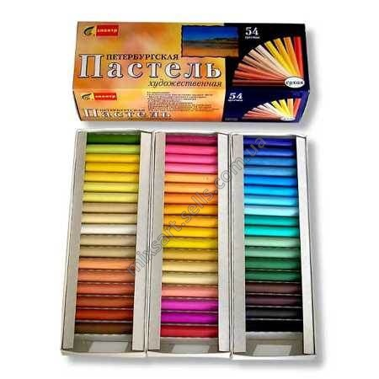
Из словаря художника:
Пасте́ль [-тэ́-] (от лат. pasta — тесто) — группа художественных материалов, применяемых в графике и живописи (согласно современной музейной классификации, работа пастелью на бумаге относится к графике). Чаще всего выпускается в виде мелков или карандашей без оправы, имеющих форму брусков с круглым или квадратным сечением.

История возникновения
Пастель получила своё название от слова «а пастелло», которым именовали приём рисования одновременно чёрным итальянским карандашом и красной сангиной, иногда с подкраской другими цветными карандашами, применявшийся итальянскими художниками XVI века, в том числе и Леонардо да Винчи. В XVIII веке пастель становится уже самостоятельной техникой и получает особую популярность во Франции, где её использовали такие известные художники, как Франсуа Буше, Морис Кантен де Латур, Шарден, позднее Грёз, Жан Этьен Лиотар, Делакруа. Выдающимся пастелистом была и итальянская художницаРозальба Каррьера. Затем наступил период, когда о пастели забыли, и интерес к ней вновь пробудился только во второй половине XIX века.
Некоторые ведущие художники-импрессионисты охотно пользовались пастелью, ценя ее за свежесть тона и быстроту, с какой она позволяла им работать. Манера Дега, например, отличалась удивительной свободой, он накладывал пастель смелыми, ломаными штрихами, иногда оставляя проступающий сквозь пастель тон бумаги или добавляя мазки маслом или акварелью. Одним из открытий художника стала обработка картины паром, после чего пастель размягчалась и ее можно было растушевывать кистью или пальцами. Дега не только по-новому использовал технику пастели, но и создавал с ее помощью картины, превосходящие по размеру произведения других художников, выполненные пастелью. Иногда он сшивал для этого вместе несколько листов, чтобы получить поверхность нужного ему размера.

Приложение 2

Список работ персональной выставки»

- «Осенний пейзаж» бумага, пастель
- «Пушица цветет» бумага, пастель
- «Сказочный вечер» бумага, пастель
- «Закат» бумага, пастель
- «Портрет подруги» бумага, пастель
- «Лето» бумага, пастель
- «Портрет» бумага, пастель
- «Портрет с букетом цветов» бумага, пастель
- «Букет цветов» бумага, пастель
- «Стремительность» бумага, пастель
- «Зимний пейзаж» бумага, пастель
- «Натюрморт» бумага, пастель
- «Натюрморт в розовых тонах» бумага , пастель
- «Цветы» бумага, пастель
- «Лето» бумага, пастель

Приложение 3
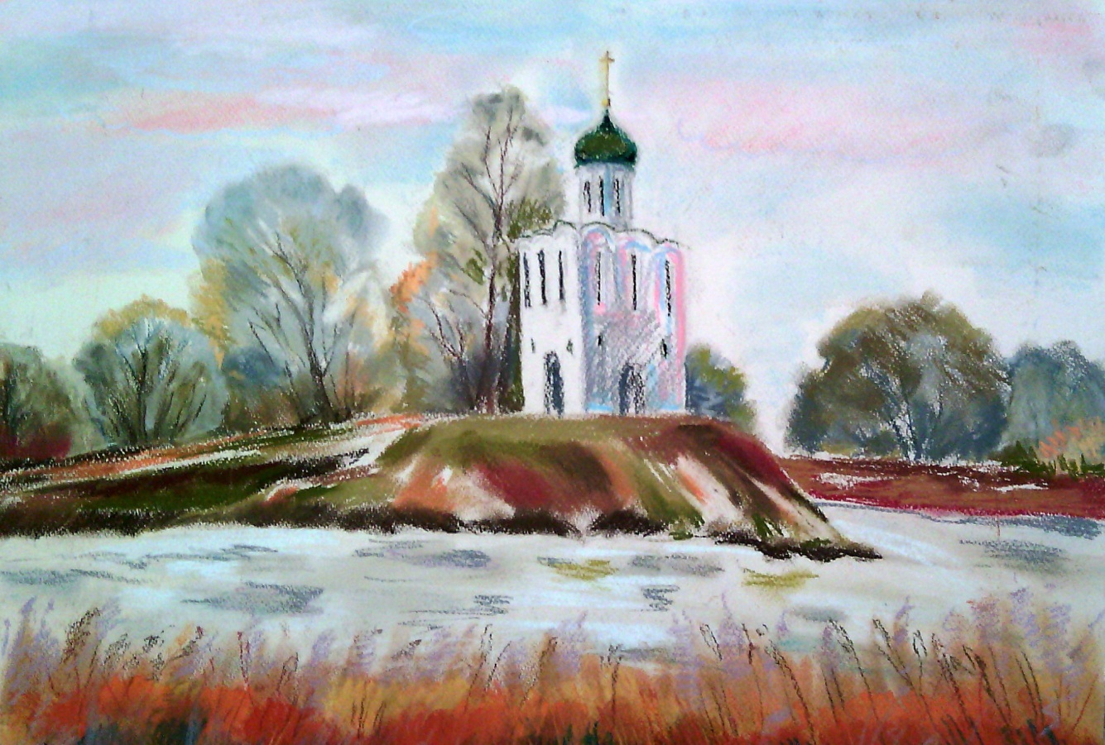
«Храм Покрова на Нерли»

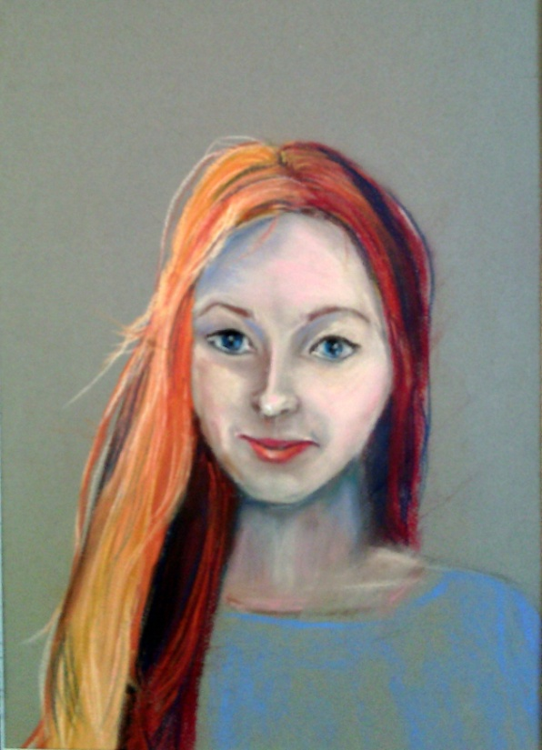
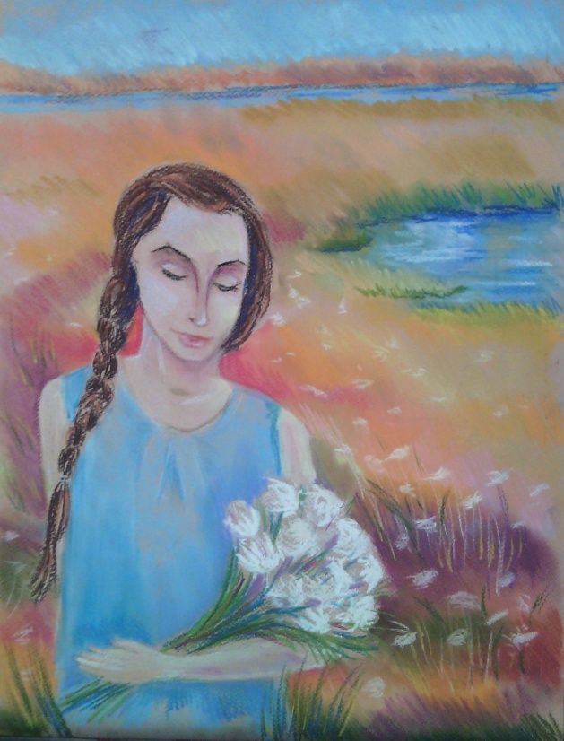
«Пушица цветет» «Портрет»

